المـــــــــــــــــــــــــــــــــــــــــــــادة : علوم الطبيعة و الحياة أستاذ المــــــــــــــــــــادة : بن قيدة محمد
المجال التعلمي (01) : التخصص الوظيفي للبروتينات الفئة المستهدفــــــــة : 3 ع تج
الوحدة التعلمية (03) : النشاط الإنزيمي للبروتينات المدة الزمنيــــــــــــــــــة : 5 ساعات
النشاط (01) : التخصص الوظيفي للبروتينات في التحفيز الانزيمي نوع الحصـــــــــــــــــــــة : وثائقية
الأهداف التعلمية  يظهر التخصص الوظيفي للبروتينات في التحفيز الانزيمي:  * يقدم تعريفا للانزيم.  * يحدد العلاقة بين بنية الانزيم و تخصصه الوظيفي.  * يحدد تأثير بعض العوامل على النشاط الانزيمي و آلية تأثيرها. | الكفاءة القاعدية  يقدم بناءا على أسس علمية إرشادات لمشكل اختلال وظيفي عضوي، و ذلك بتجنيد المعارف المتعلقة بالإتصال على مستوى الجزيئات الحاملة للمعلومة.
المعارف المبنية
- الانزيمات وسائط حيوية ضرورية، تتميز بتأثيرها النوعي اتجاه مادة تفاعل (ركيزة) معينة في شروط درجة حرارة ملائمة للحياة.
- يرتكز التأثير النوعي المزدوج للأنزيم و مادة التفاعل على تشكل معقد انزيم - مادة التفاعل، تنشأ أثناء حدوثه روابط انتقالية بين جزء من مادة التفاعل و منطقة خاصة من الانزيم تدعى الموقع الفعال.
- يحدث التكامل بين الموقع الفعال للأنزيم و مادة التفاعل عند اقتراب هذه الأخيرة التي تحفز الانزيم لتغيير شكله الفراغي فيصبح مكملا لشكل مادة التفاعل: إنه التكامل المحفز.
- إن تغير شكل الانزيم يسمح بحدوث التفاعل لأن المجموعات الكيميائية الضرورية لحدوثه تصبح في الموقع المناسب للتأثير على مادة التفاعل .
- تؤثر درجة حموضة الوسط على الحالة الكهربائية للوظائف الجانبية الحرة للأحماض الأمينية في السلاسل الببتيدية و بالخصوص تلك الموجودة على مستوى الموقع الفعال بحيث:
- في الوسط الحامضي (pH الوسط أصغر من (pHi تصبح الشحنة الكهربائية الإجمالية موجبة.
- في الوسط القاعدي pH) الوسط أكبر من (pHi تصبح الشحنة الكهربائية الإجمالية سالبة.
- يفقد الموقع الفعال شكله المميز، بتغير حالته الأيونية و هذا يعيق تثبيت مادة التفاعل و بالتالي يمنع حدوث التفاعل .
- لكل انزيم درجة pH مثلى، يكون نشاطه عندها أعظميا.
- يتم النشاط الانزيمي ضمن مجال محدد من درجة الحرارة بحيث:
- تقل حركة الجزيئات بشكل كبير في درجات الحرارة المنخفضة، ويصبح الانزيم غير نشط.
- تتخرب البروتينات في درجات الحرارة المرتفعة (أكبر من 40°م)، و تفقد نهائيا بنيتها الفراغية المميزة و بالتالي تفقد وظيفة التحفيز.
- يبلغ التفاعل الانزيمي سرعة أعظمية عند درجة حرارة مثلى، هي درجة حرارة الوسط الخلوي (37°م) عند الإنسان.

الوسائل المستعملة  - وثائق من الكتاب المدرسي  - السبورة  - جهاز العرض الرقمي | الأهداف المنهجية  - تجنيد المكتسبات القبلية.  - طرح فرضيات و التحقق منها.  - استقصاء المعلومات.  - إيجاد علاقة منطقية بين المعطيات.
سير الدرس
- وضعية الانطلاق:
يبين مخطط الشكل (أ) من الوثيقة (1) دور الانزيمات الهاضمة عند الإنسان، بينما يوضح جدول الشكل (ب) من نفس الوثيقة نتائج تجريبية تبين بعض خصائص الانزيمات.
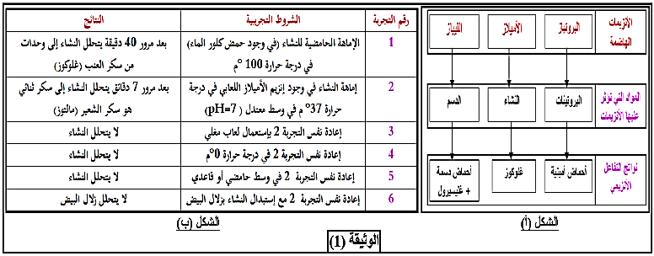
--------------------------------------------------------------------
- التعليمات:
- استخرج خصائص الانزيمات التي تبرزها النتائج التجريبية الممثلة في الوثيقة (1).
--------------------------------------------------------------------
- الإجابة:
- استخراج خصائص الانزيمات التي تبرزها النتائج التجريبية:
- تسريع التفاعل.
- ذات طبيعة بروتينية.
- يتأثر نشاطها بعوامل الوسط (درجة الحرارة و pH).
- النوعية.
--------------------------------------------------------------------
* عرفنا سابقا أن وظيفة البروتين مرتبطة باستقرار بنيته الفراغية الناتجة عن تتابع ارتباط الأحماض الأمينية بطريقة دقيقة في السلسلة الببتيدية حسب الرسالة الوراثية.
أحد التخصصات الوظيفية للبروتينات أن نسبة كبيرة منها تعمل كانزيمات محفزة للتفاعلات الكيميائية التي تحدث في جميع خلايا الكائنات الحية بكفاءة و سرعة و دقة عالية، يتم فيها بناء جزيئات كبيرة و معقدة من جزيئات بسيطة، أو تكسير روابط الجزيئات لاستخلاص الطاقة الكيميائية المختزنة فيها.
و بما أن الانزيم ذو طبيعة بروتينية فلابد أن له بنية متخصصة تسمح له بالقيام بالتفاعلات السابق ذكرها.
المشكلة: ما هي العلاقة بين بنية الانزيم و تخصصه الوظيفي؟
* لاحظنا في الوثيقة السابقة أن النشاء لم يتحلل بعد معاملته بلعاب مغلي محتوي على إنزيم الأميلاز، حيث تخرب درجة الحرارة العالية بنية الإنزيم و بالتالي توقف عمله، و منه نقترح الفرضية التالية:
- الفرضية:
- يتوقف التخصص الوظيفي للانزيم على بنيته الفراغية الطبيعية المحددة بمجموعة أحماض أمينية مسؤولة عن التحفيز الانزيمي.
1/ مفهوم الانزيم و خصائصه
- الوثيقة 3 ص 63
لدراسة حركية التفاعلات الانزيمية وقع الاختيار على انزيم غلوكوز أكسيداز (GO) كمثال للدراسة يتمثل دوره كوسيط لتنشيط التفاعل التالي:
باستعمال انزيم غلوكوز أكسيداز (GO) تم إجراء سلسلة من التجارب عن طريق التجريب المدعم بالحاسوب (EXAO) كما يلي :
- تجربة: نقوم بحقن انزيم GO بتركيز ثابت في محلول غلوكوزي (مادة التفاعل) بتركيز محدد و في شروط تجريبية ثابتة (درجة حرارة = 37°م، و pH = 7) و نقوم بقياس تغيرات تركيز الأكسجين، تم إجراء نفس التجربة لكن دون إضافة الانزيم، النتائج المحصل عليها ممثلة في الوثيقة.
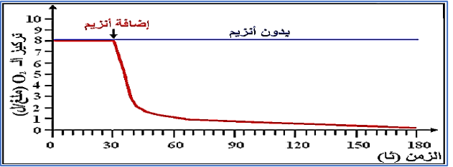
--------------------------------------------------------------------
- الوثيقة 4 ص 64:
- تجربة: نحقن كمية قليلة من مادة التفاعل (الغلوكوز) باستعمال تركيز محدد من انزيم GO في شروط تجريبية ثابتة (درجة حرارة = 37°م، و pH = 7) ثم نحقن كمية متساوية من الغلوكوز عند زمنين ز1، ز2. النتائج المحصل عليها ممثلة في الوثيقة.
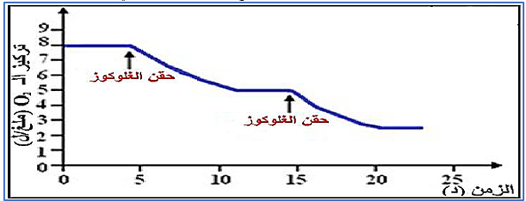
--------------------------------------------------------------------
- الوثيقة 6 ص 65
- تجربة: نجري تجربتين تم في كل منهما قياس تغيرات تركيز الأكسجين في وسط التفاعل المحتوي على تركيز ثابت من الانزيم GO بالإضافة إلى سكر الغلوكوز أو الفركتوز في شروط تجريبية ثابتة (درجة حرارة = 37°م، و pH = 7). النتائج المحصل عليها ممثلة في الشكل (أ)، بينما يمثل الشكل (ب) معادلات تفاعل الغلوكوز مع نوعين من الانزيمات.
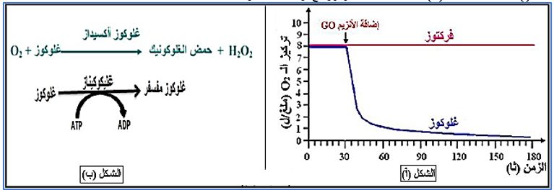

--------------------------------------------------------------------
- التعليمات:
- باستغلال الوثائق، أبرز خصائص الإنزيمات مستنتجا تعريفا لها.
- الإجابة:
- إبراز خصائص الإنزيمات:
- استغلال الوثيقة 3:
تمثل الوثيقة منحنيي تغيرات تركيز الأكسجين بـ (ملغ/ل) بدلالة الزمن بـ (ثا) في غياب و في وجود انزيم GO حيث نلاحظ:
- بدون الانزيم: ثبات تركيز الأكسجين عند القيمة الإبتدائية المرتفعة (8 ملغ/ل) طيلة فترة التجربة.
- عند إضافة الانزيم: تناقص سريع في تركيز الأكسجين من 8 ملغ/ل إلى 1 ملغ/ل ثم استمرار تناقصه تدريجيا حتى ينعدم.
- الإستنتاج: يقوم الانزيم بتحفيز التفاعلات الكيميائية.
--------------------------------------------------------------------
- استغلال الوثيقة 4:
تمثل الوثيقة منحنى تغيرات تركيز الأكسجين بـ (ملغ/ل) بدلالة الزمن بـ (ثا) في وجود انزيم GO و عند الحقن الأول و الثاني من الغلوكوز حيث نلاحظ:
- قبل الحقن الأول للغلوكوز: ثبات تركيز الأكسجين عند القيمة الإبتدائية المرتفعة (8 ملغ/ل).
- بعد الحقن الأول للغلوكوز: تناقص تدريجي لتركيز الأكسجين من 8 ملغ/ل إلى 5 ملغ/ل ثم يثبت عند هذه القيمة.
- بعد الحقن الثاني للغلوكوز: عودة التناقص التدريجي لتركيز الأكسجين من 5 ملغ/ل إلى 2 ملغ/ل ثم يثبت عند هذه القيمة.
- الإستنتاج: الإنزيم لا يُستهلك أثناء التفاعل بينما يتم استهلاك مادة التفاعل (الغلوكوز في هذه الحالة).
--------------------------------------------------------------------
- استغلال الوثيقة 6:
يمثل الشكل (أ) منحنيي تغيرات تركيز الأكسجين بـ (ملغ/ل) بدلالة الزمن بـ (ثا) قبل و بعد إضافة انزيم GO في حالتي وجود مادتي تفاعل مختلفتين (الغلوكوز و الفركتوز) حيث نلاحظ:
- قبل إضفة الانزيم: ثبات تركيز الأكسجين عند القيمة الإبتدائية المرتفعة (8 ملغ/ل).
- عند إضافة الانزيم (في حالة وجود الغلوكوز): تناقص سريع في تركيز الأكسجين من 8 ملغ/ل إلى 1 ملغ/ل ثم استمرار تناقصه تدريجيا حتى ينعدم.
- عند إضافة الانزيم (في حالة وجود الفركتوز): استمرار ثبات تركيز الأكسجين عند القيمة الإبتدائية المرتفعة (8 ملغ/ل) طيلة فترة التجربة.

بينما يمثل الشكل (ب) معادلات تفاعل الغلوكوز مع نوعين من الانزيمات (GO و الغلوكوكيناز) حيث:
- يحفز إنزيم GO تفاعل أكسدة الغلوكوز الذي ينتج عنه حمض الغلوكونيك و الماء الأوكسجيني.
- بينما يحفز إنزيم الغليكوكيناز تفاعل فسفرة نفس مادة التفاعل (الغلوكوز) الذي ينتج عنه غلوكوز مفسفر (غلوكوز-6-فوسفات).

- الإستنتاج: تتميز الانزيمات بالتخصص الوظيفي المزدوج:
- تخصص نوعي اتجاه مادة التفاعل (أي لكل انزيم مادة تفاعل خاصة به).
- تخصص نوعي اتجاه نوع التفاعل (أي كل انزيم يحفز تفاعلا خاصا به).
--------------------------------------------------------------------
* و منه:
- مفهوم الانزيمات: الانزيمات وسائط حيوية ضرورية تعمل على تحفيز و تسريع التفاعلات الكيميائية دون أن يتم استهلاكها، و تتميز بتأثيرها النوعي اتجاه مادة تفاعل (ركيزة) معينة و نوع التفاعل في شروط درجة حرارة ملائمة للحياة.
2/ العلاقة بين بنية الانزيم و تأثيره النوعي المزدوج
- الوثيقة 5 ص 64
- تجربة: نجري سلسلة من التجارب (5 تجارب)، نستعمل في كل تجربة نفس تركيز الانزيم GO و بتراكيز متغيرة من الغلوكوز في شروط تجريبية ثابتة (درجة حرارة = 37°م، و pH = 7). النتائج المحصل عليها ممثلة في الشكل (أ) من الوثيقة (4)، كما يوضح الشكل (ب) من نفس الوثيقة منحنى تغيرات سرعة التفاعل الانزيمي بدلالة تركيز مادة التفاعل (S) تم استخراجه من معطيات (الشكل أ).
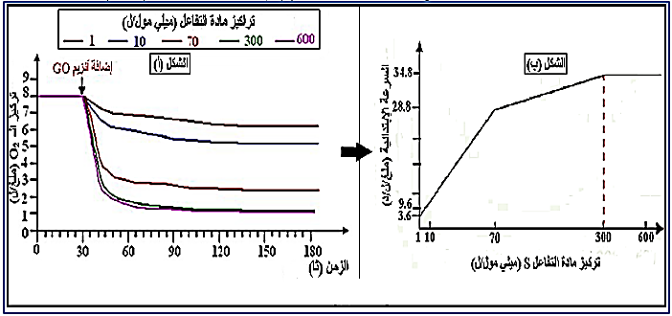
--------------------------------------------------------------------
- الوثيقة الخارجية 1:
توضح الوثيقة 01 صور مأخوذة من برنامج راستوب لنماذج جزيئية لإنزيم الأميلاز اللعابي البشري في وجود و في غياب ركيزته النشاء.
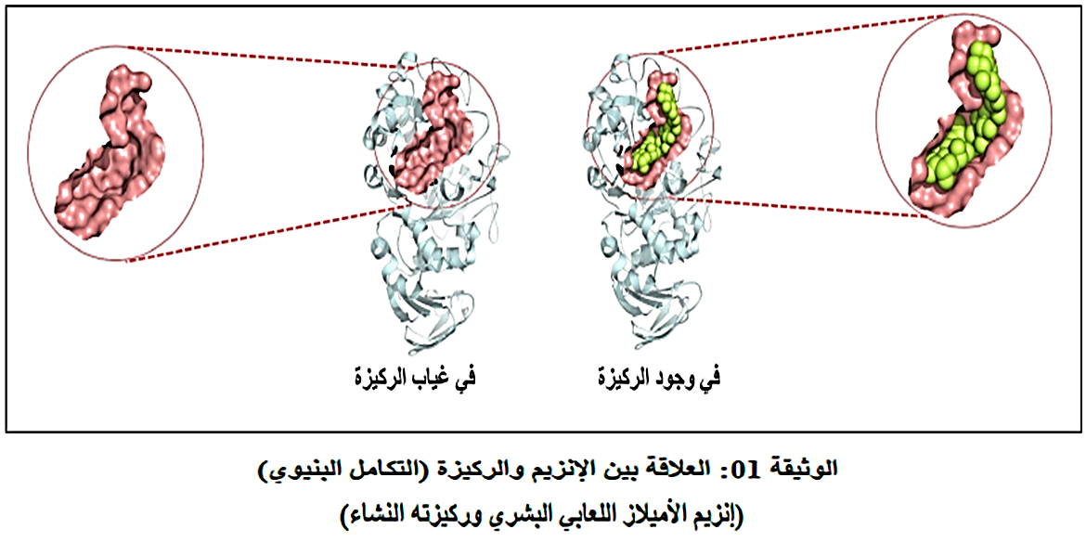
--------------------------------------------------------------------
- الوثيقة الخارجية 2:
توضح الوثيقة 02 صور على المستوى الجزيئي مأخوذة من برنامج راستوب لنماذج جزيئية لإنزيم الأميلاز اللعابي البشري في وجود و في غياب ركيزته النشاء.
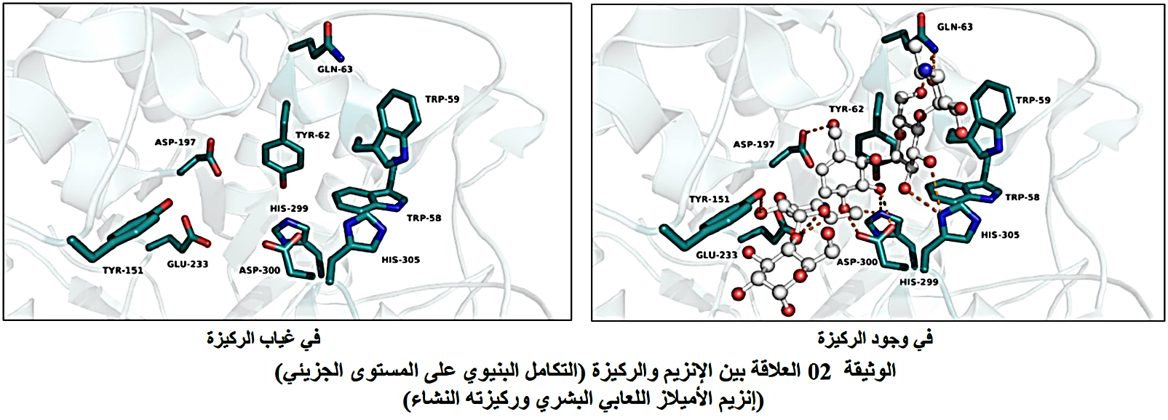
--------------------------------------------------------------------
- الوثيقة الخارجية 3:
توضح الوثيقة 03 صور مكبرة على المستوى الجزيئي مأخوذة من برنامج راستوب لنماذج جزيئية لإنزيم الكربوكسي ببتيداز في وجود و في غياب ركيزته النشاء وفق نموذج التكامل المحفز.
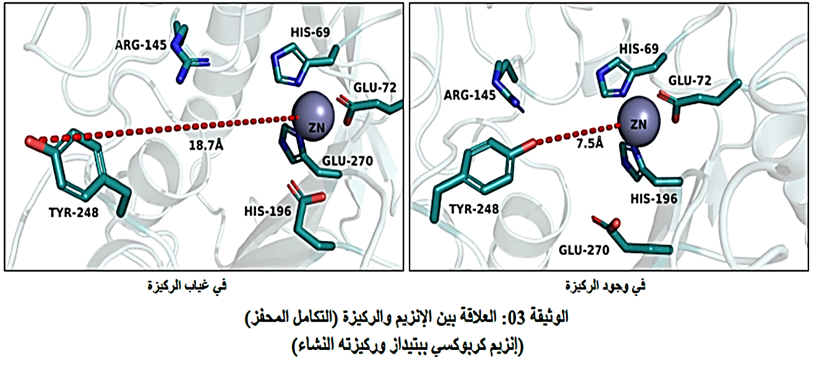
--------------------------------------------------------------------
- الوثيقة الخارجية 4:
تمثل الوثيقة 04 مراحل تجريبية أجريت للتعرف على بعض التفاصيل حول الموقع الفعال و تأثيرها في نشاط انزيم الأميلاز.
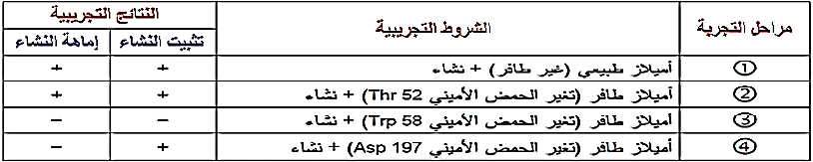
--------------------------------------------------------------------
- التعليمات:
- باستغلال الوثائق المقترحة، بين العلاقة بين بنية الإنزيم و تأثيره النوعي المزدوج.
--------------------------------------------------------------------
- الإجابة:
- إبراز خصائص الإنزيمات:
- استغلال الوثيقة 5:
يمثل الشكل (ب) منحنى تغيرات سرعة التفاعل الانزيمي (ملغ/ل/د) بدلالة تركيز مادة التفاعل (ملي مول/ل) حيث نلاحظ:
- من التركيز 1 إلى 300 ملي مول/ل من مادة التفاعل: تزايد سرعة التفاعل الانزيمي بزيادة تركيز مادة التفاعل حتى تبلغ القيمة الأعظمية لها 34.8 ملغ/ل/د عند التركيز 300 ملي مول/ل.
- انطلاقا من التركيز 300 ملي مول/ل من مادة التفاعل: ثبات سرعة التفاعل الانزيمي عند القيمة الأعظمية 34.8 مل/ل/د مهما زاد تركيز مادة التفاعل.
- الإستنتاج: تتناسب سرعة التفاعل الإنزيمي طرديا مع التراكيز الضعيفة لمادة التفاعل و تثبت عند التراكيز العالية لها.
- ملاحظة: يعود ثبات سرعة التفاعل الإنزيمي إلى تشبع جميع الوحدات الإنزيمية بمادة التفاعل.
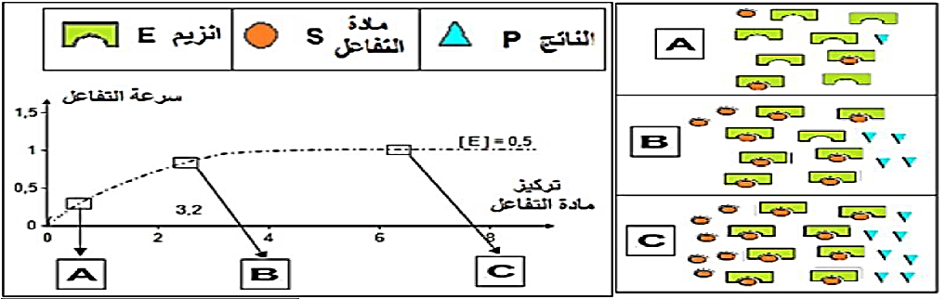
--------------------------------------------------------------------
- استغلال الوثيقة الخارجية 1:
تمثل الوثيقة صور مأخوذة من برنامج راستوب لنماذج جزيئية لإنزيم الأميلاز اللعابي البشري في وجود و في غياب ركيزته النشاء، حيث نلاحظ:
- في غياب الركيزة: وجود جزء مميز على شكل تجويف أو جيب في منطقة صغيرة من إنزيم الأميلاز، يدعى الموقع الفعال.
- في وجود الركيزة: يتكامل جزء من الركيزة (جزيئة النشاء) بنيويا مع الموقع الفعال مما يسمح بتثبتها عليه.
- الاستنتاج: يرتكز التأثير النوعي المزدوج للإنزيم على تشكل معقد إنزيم-مادة تفاعل E-S.
--------------------------------------------------------------------
- استغلال الوثيقة الخارجية 2:
تمثل الوثيقة صور على المستوى الجزيئي مأخوذة من برنامج راستوب لنماذج جزيئية لإنزيم الأميلاز اللعابي البشري في وجود و في غياب ركيزته النشاء، حيث نلاحظ:
- في غياب الركيزة: يتكون الموقع الفعال لإنزيم الأميلاز من 10 أحماض أمينية متوزعة في مواقع مختلفة من السلسلة الببتيدية الأولية (كل حمض أميني موضح برقمه في السلسلة)، و متقاربة في البنية الفراغية بفضل انطواء السلسلة الببتيدية.
- في وجود الركيزة: تتشكل روابط انتقالية بين بعض جذور الأحماض الأمينية المشكلة للموقع الفعال و بعض الأجزاء من الركيزة (جزيئة النشاء).
- الاستنتاج: يتشكل معقد إنزيم-مادة تفاعل عن طريق تشكيل روابط انتقالية بين جزء من مادة التفاعل و بعض جذور الأحماض الأمينية المشكلة للموقع الفعال.
--------------------------------------------------------------------
- استغلال الوثيقة الخارجية 3:
تمثل الوثيقة صور مكبرة على المستوى الجزيئي مأخوذة من برنامج راستوب لنماذج جزيئية لإنزيم الكربوكسي ببتيداز في وجود و في غياب ركيزته النشاء وفق نموذج التكامل المحفز، حيث نلاحظ:
- في غياب الركيزة: يكون الموقع الفعال لإنزيم الكربوكسي ببتيداز واسعا و مفتوحا حيث يتكون من 6 أحماض أمينية إضافة إلى شاردة زنك (Zn⁺²) تكون المسافات بينها متباعدة (مثلا المسافة بين شاردة الزنك و الحمض الأميني Tyr-248 هي 18.7 أنغستروم).
- في وجود الركيزة: يصبح الموقع الفعال ضيقا و مغلقا حيث تتقارب الأحماض الأمينية و شاردة الزنك المشكلة للموقع الفعال و تتناقص المسافات بينها (حيث تصبح المسافة بين شاردة الزنك و الحمض الأميني Tyr-248 مساوية 7.5 أنغستروم).
- الاستنتاج: يحدث التكامل بين الموقع الفعال للإنزيم و مادة التفاعل عند اقتراب هذه الأخيرة التي تحفز الإنزيم لتغيير شكله الفراغي فيصبح مكملا لشكل مادة التفاعل: إنه التكامل المحفز.
--------------------------------------------------------------------
- استغلال الوثيقة الخارجية 4:
تمثل الوثيقة مراحل تجريبية للتعرف على بعض التفاصيل حول الموقع الفعال و تأثيرها في نشاط انزيم الأميلاز، حيث:
- المرحلة 1: في الانزيم الطبيعي تُثبت الركيزة (النشاء) على الموقع الفعال نتيجة التكامل البنيوي و تحفز إماهتها.
- المرحلة 2: في الانزيم الطافر (Thr 52) يُثبت الموقع الفعال الركيزة (النشاء) نتيجة التكامل البنيوي و يُحفز إماهتها لأن (Thr 52) الذي مسه التغيير ليس من الأحماض الأمينية للموقع الفعال.
- المرحلة 3: في الانزيم الطافر (Trp 58) لا يُثبت الموقع الفعال الركيزة (النشاء) نتيجة عدم التكامل البنيوي و لذا لم يُحفز إماهتها لأن (Trp 58) الذي مسه التغيير ينتمي للأحماض الأمينية المشكلة للموقع الفعال.
- المرحلة 4: في الانزيم الطافر (Asp 197) يُثبت الموقع الفعال الركيزة (النشاء) نتيجة التكامل البنيوي و لكن لم يُحفز إماهتها لأن (Asp 197) الذي مسه التغيير ينتمي للأحماض الأمينية المشكلة للموقع الفعال.
- الإستنتاج: الموقع الفعال يتكون من أحماض أمينية بعضها لتثبيت الركيزة (موقع للتثبيت) و البعض الآخر للتفاعل معها (موقع للتحفيز).
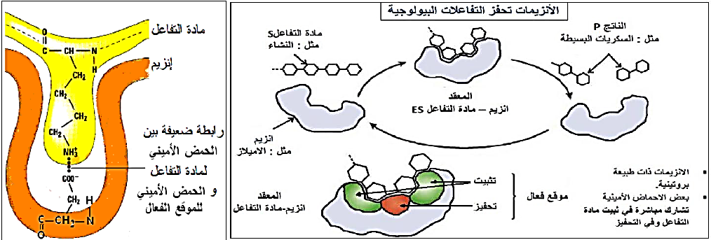
--------------------------------------------------------------------
* و منه:
يرتكز التأثير النوعي المزدوج للإنزيم على حدوث تكامل محفز بتشكل معقد انزيم - مادة التفاعل (E-S)، تنشأ خلاله روابط انتقالية بين جزء من مادة التفاعل و جذور بعض الأحماض الأمينية المشكلة للموقع الفعال (موقع التثبيت)، و يحدث هذا عند اقتراب مادة التفاعل من الإنزيم حيث تحفزه على تغيير شكله الفراغي ليصبح مكملا لشكلها، مما يسمح بحدوث التفاعل لأن المجموعات الكيميائية الضرورية لحدوثه تصبح في الموقع المناسب للتأثير على مادة التفاعل (موقع التحفيز).
3/ آلية تأثير درجة الحموضة و درجة الحرارة على النشاط الإنزيمي
- الوثيقة 1 ص 67
- تجربة: نجري خمسة تجارب نستعمل فيها نفس درجة الحرارة (37°م) و نفس التركيز من الإنزيم (غلوكوز أوكسيداز) و من مادة التفاعل (الغلوكوز) و في كل تجربة نغير من درجة الحموضة pH (4، 6، 7، 8، 10).
النتائج التجريبية ممثلة في الوثيقة مع جدول قيم السرعة الإبتدائية التي تم استخراجها من المنحنيات.
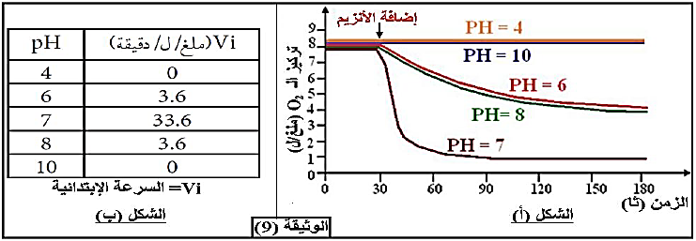
--------------------------------------------------------------------
- الوثيقة 1 ص 68
- تجربة: نجري خمسة تجارب نستعمل فيها نفس درجة pH (pH=7) و نفس التركيز من الإنزيم (غلوكوز أوكسيداز) و من مادة التفاعل (الغلوكوز) و في كل تجربة نغير من درجة الحرارة (10، 37، 50، 60، 70°م).
النتائج التجريبية ممثلة في الوثيقة مع جدول قيم السرعة الإبتدائية التي تم استخراجها من المنحنيات.
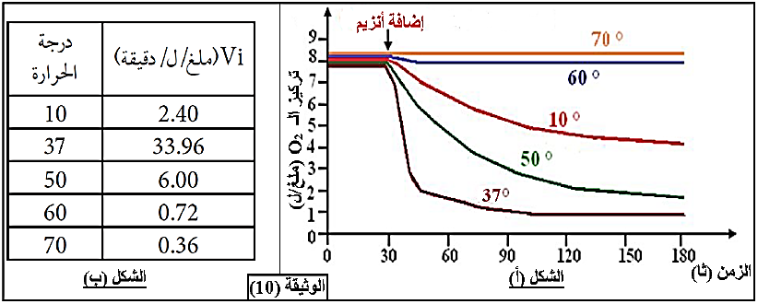
--------------------------------------------------------------------
- الوثيقة 2 ص 68
يمكن حوصلة تأثير درجة الحرارة المرتفعة و درجة الحموضة غير المناسبة على الإنزيم في الرسم التخطيطي الموضح في الوثيقة:
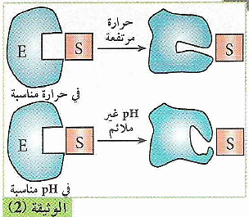
--------------------------------------------------------------------
- تذكير بالمكتسبات
- تسلك الأحماض الأمينية سلوك الأحماض (تفقد بروتونات) و سلوك القواعد (تكتسب بروتونات) و ذلك تبعا لدرجة حموضة الوسط، لذلك
تسمى بمركبات أمفوتيرية (حمقلية)، كما تختلف الببتيدات عن بعضها بالقدرة على التفكك الشاردي لسلاسلها الجانبية التي تحدد طبيعتها الأمفوتيرية و خصائصها الكهربائية.
- تتوقف البنية الفراغية، و بالتالي التخصص الوظيفي للبروتين، على الروابط التي تنشأ بين أحماض أمينية محددة (هيدروجينية، شاردية، و كارهة للماء)، و متموضعة بطريقة دقيقة في السلسلة أو السلاسل البيبتدية حسب الرسالة الوراثية.
--------------------------------------------------------------------
- التعليمات:
- باستغلال الوثائق و المعطيات، اشرح آلية تأثير درجة الحموضة و درجة الحرارة على النشاط الإنزيمي.
--------------------------------------------------------------------
- الإجابة:
- استغلال الوثيقة 1 ص 67:
تمثل الوثيقة منحنيات تغيرات تركيز الأكسجين بـ (ملغ/ل) بدلالة الزمن بـ (ثا) عند درجات pH وسط مختلفة قبل و بعد إضافة الإنزيم حيث نلاحظ:
- قبل إضافة الإنزيم (0-30 ثا): ثبات تركيز الأكسجين عند قيمته الإبتدائية المرتفعة (8 ملغ/ل).
- بعد إضافة الإنزيم (30-180 ثا):
* عند pH=4 و pH=10: ثبات تركيز الأكسجين عند القيمة الإبتدائية المرتفعة.
* عند pH=6 و pH=8: تناقص نسبي (متوسط) في تركيز الأكسجين.
* عند pH=7: تناقص كبير في تركيز الأكسجين.
- الإستنتاج: يتأثر النشاط الإنزيمي بدرجة pH الوسط، حيث يكون أعظميا عند درجة pH محددة تدعى بدرجة pH المُثلى (في هذه الحالة درجة pH المثلى = 7)، و كلما ابتعدنا عن هذه القيمة ينخفض النشاط الإنزيمي.
--------------------------------------------------------------------
- استغلال الوثيقة 1 ص 68:
تمثل الوثيقة منحنيات تغيرات تركيز الأكسجين بـ (ملغ/ل) بدلالة الزمن بـ (ثا) عند درجات حرارة وسط مختلفة قبل و بعد إضافة الإنزيم حيث نلاحظ:
- قبل إضافة الإنزيم (0-30 ثا): ثبات تركيز الأكسجين عند قيمته الإبتدائية المرتفعة (8 ملغ/ل).
- بعد إضافة الإنزيم (30-180 ثا):
* عند درجة الحرارة 60 و 70°م: ثبات تركيز الأكسجين عند القيمة الإبتدائية المرتفعة.
* عند درجة الحرارة 10 و 50°م: تناقص نسبي (متوسط) في تركيز الأكسجين.
* عند درجة الحرارة 37°م: تناقص كبير في تركيز الأكسجين.
- الإستنتاج: يتأثر النشاط الإنزيمي بدرجة حرارة الوسط، حيث يكون أعظميا عند درجة حرارة محددة تدعى بدرجة الحرارة المُثلى (في هذه الحالة درجة الحرارة المثلى = 37°م)، و كلما ابتعدنا عن هذه القيمة ينخفض النشاط الإنزيمي.

- ملاحظات:
- في درجات الحرارة المنخفضة، تقل حركة الجزيئات بشكل كبير و يصبح الإنزيم غير نشط.
- في درجات الحرارة المرتفعة (أكبر من 40°م)، تتخرب البروتينات و تفقد نهائيا بنيتها الفراغية المميزة و بالتالي تفقد وظيفة التحفيز.
- يبلغ التفاعل الإنزيمي سرعة أعظمية عند درجة حرارة مثلى، هي درجة حرارة الوسط الخلوي (37°م) عند الإنسان.
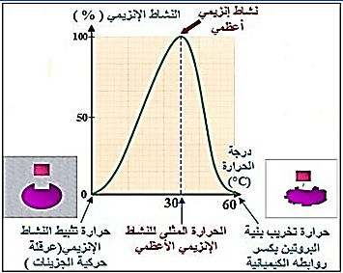
--------------------------------------------------------------------
- استغلال الوثيقة 2 ص 68:
تمثل الوثيقة رسما تخطيطيا يوضح تأثير درجة الحرارة المرتفعة و درجة الحموضة غير المناسبة على الإنزيم حيث يتبين أن هذين العاملين يغيران البنية الفراغية للإنزيم مما يمنع تثبت الركيزة في الموقع الفعال و تشكل المعقد ES، و بالتالي عدم حدوث التفاعل.
- الإستنتاج: تغير درجة الحرارة المرتفعة و درجة الحموضة غير المناسبة البنية الفراغية للإنزيم فتفقده تخصصه الوظيفي.
--------------------------------------------------------------------
- استغلال المكتسبات:
- بما أن درجة حموضة الوسط تؤثر على الحالة الكهربائية للوظائف الجانبية الحرة للأحماض الأمينية (-NH₂ و -COOH) في السلاسل الببتيدية و بالخصوص تلك الموجودة على مستوى الموقع الفعال بحيث:
- في الوسط الحامضي (pH الوسط أصغر من pHi): تصبح الشحنة الكهربائية الإجمالية موجبة (+).
- في الوسط القاعدي pH) الوسط أكبر من pHi): تصبح الشحنة الكهربائية الإجمالية سالبة (-).
- فإن الموقع الفعال يفقد شكله المميز (بنيته الفراغية الوظيفية)، بتغير حالته الأيونية و هذا يعيق تثبيت مادة التفاعل و بالتالي يمنع حدوث التفاعل.
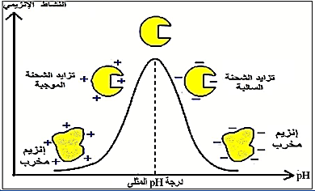
--------------------------------------------------------------------
* و منه: يتأثر النشاط الإنزيمي بكل من درجة حموضة و درجة حرارة الوسط، حيث أن لكل إنزيم قيم مثلى لهذين العاملين يكون نشاطه عندها أعظميا، و كلما ابتعد العاملان عن هذه القيم تتغير البنية الفراغية للإنزيم و خاصة موقعه الفعال مما يمنع تثبت مادة التفاعل و تحفيز التفاعلات نتيجة لفقده تخصصه الوظيفي.
الخلاصة
- الانزيمات وسائط حيوية ضرورية، تتميز بتأثيرها النوعي اتجاه مادة تفاعل (ركيزة) معينة في شروط درجة حرارة ملائمة للحياة.
- يرتكز التأثير النوعي المزدوج للأنزيم و مادة التفاعل على تشكل معقد انزيم - مادة التفاعل، تنشأ أثناء حدوثه روابط انتقالية بين جزء من مادة التفاعل و منطقة خاصة من الانزيم تدعى الموقع الفعال.
- يحدث التكامل بين الموقع الفعال للأنزيم و مادة التفاعل عند اقتراب هذه الأخيرة التي تحفز الانزيم لتغيير شكله الفراغي فيصبح مكملا لشكل مادة التفاعل: إنه التكامل المحفز.
- إن تغير شكل الانزيم يسمح بحدوث التفاعل لأن المجموعات الكيميائية الضرورية لحدوثه تصبح في الموقع المناسب للتأثير على مادة التفاعل .
- تؤثر درجة حموضة الوسط على الحالة الكهربائية للوظائف الجانبية الحرة للأحماض الأمينية في السلاسل الببتيدية و بالخصوص تلك الموجودة على مستوى الموقع الفعال بحيث:
- في الوسط الحامضي (pH الوسط أصغر من (pHi تصبح الشحنة الكهربائية الإجمالية موجبة.
- في الوسط القاعدي pH) الوسط أكبر من (pHi تصبح الشحنة الكهربائية الإجمالية سالبة.
- يفقد الموقع الفعال شكله المميز، بتغير حالته الأيونية و هذا يعيق تثبيت مادة التفاعل و بالتالي يمنع حدوث التفاعل .
- لكل انزيم درجة pH مثلى، يكون نشاطه عندها أعظميا.
- يتم النشاط الانزيمي ضمن مجال محدد من درجة الحرارة بحيث:
- تقل حركة الجزيئات بشكل كبير في درجات الحرارة المنخفضة، ويصبح الانزيم غير نشط.
- تتخرب البروتينات في درجات الحرارة المرتفعة (أكبر من 40°م)، و تفقد نهائيا بنيتها الفراغية المميزة و بالتالي تفقد وظيفة التحفيز.
- يبلغ التفاعل الانزيمي سرعة أعظمية عند درجة حرارة مثلى، هي درجة حرارة الوسط الخلوي (37°م) عند الإنسان.
التقويم
- تطبيق 1:
- نمذج تأثير درجة الحموضة و درجة الحرارة على النشاط الإنزيمي.
- تطبيق 2:
- لخص في نص علمي تأثير العوامل المدروسة على النشاط الإنزيمي من خلال ما سبق و معلوماتك.
--------------------------------------------------------------------
الإجابة
- تطبيق 1:
- نمذجة تأثير درجة الحموضة و درجة الحرارة على النشاط الإنزيمي:
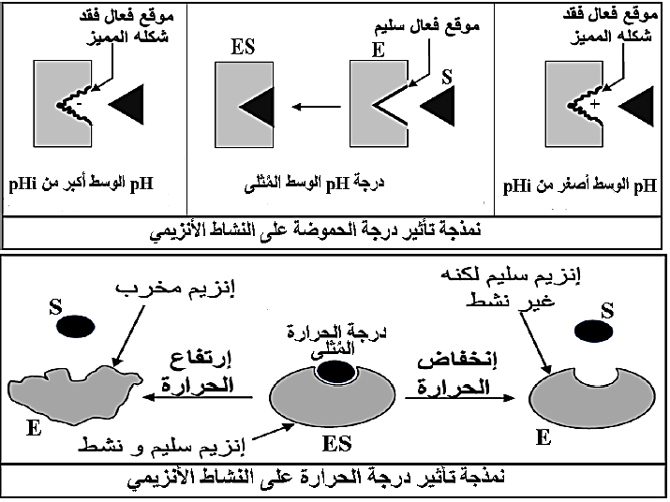
-------------------------------------------------------------------
- تطبيق 2:
- نص علمي يلخص تأثير العوامل المدروسة على النشاط الإنزيمي:
الإنزيمات وسائط حيوية تعمل في شروط محددة من درجة الحرارة و درجة الحموضة pH.
فكيف تؤثر درجة الحرارة و درجة الحموضة على النشاط الإنزيمي؟
* تأثير درجة الحرارة:
يتم النشاط الإنزيمي ضمن مجال محدد من درجة الحرارة حيث:
- في درجات الحرارة المنخفضة تقل حركة الجزيئات الإنزيمية بشكل كبير و يصبح الإنزيم غير نشط.
- في درجات الحرارة المرتفعة (أكبر من 40°م) تتخرب الروابط الضعيفة و تفقد نهائيا البنية الفراغية المميزة و بالتالي يصبح الإنزيم غير فعال.
- عند درجة الحرارة المثلى يصل التفاعل الإنزيمي إلى سرعة أعظمية حيث لكل إنزيم درجة حرارة مناسبة.
* تأثير درجة الحموضة:
- تؤثر درجة الحموضة على الحالة الكهربائية للوظائف الجانبية الحرة للأحماض الأمينية في السلسلة الببتيدية و بالأخص تلك الموجودة على مستوى الموقع الفعال، يؤدي تغير الحالة الكهربائية إلى فقدان الشكل المميز للموقع الفعال مما يعيق تثبيت مادة التفاعل و منه يمنع حدوث التفاعل الإنزيمي.
- لكل إنزيم درجة حموضة مناسبة يصل التفاعل الإنزيمي عندها إلى سرعة أعظمية.
يتأثر النشاط الإنزيمي بدرجة الحرارة و درجة الحموضة، حيث لكل إنزيم درجة حرارة و درجة حموضة يكون فيها النشاط الإنزيمي أعظميا.

